Практическая работа №27.

Знакомство с процессом загрузки ОС CentOS и установка пароля на меню загрузчика GRUB.

Необходимое оснащение:
- Виртуальная машина с установленной ОС CentOS

План работы:
- Выключить виртуальную машину
- Включить виртуальную машину и дождаться появления меню загрузчика grub.
- Нажать клавишу <Space> до того, как истечет отсчет времени для отображения основного меню загрузчика grub, содержащего список установленных ядер.
- Описать возможные действия пользователя в этом меню.
- Выбрать доступную версию ядра и нажать клавишу <e>.
- Проанализировать команду загрузчика grub — kernel и зафиксировать её аргументы.
- Изменить параметры загрузки ядра, удалив аргументы quiet и rhgb.
- Вернуться в главное меню загрузчика grub и загрузить систему с измененными параметрами ядра. Определить разницу между загрузкой ОС с измененными параметрами ядра и с параметрами по умолчанию.
- Выполнить вход в графический сеанс работы под суперпользователем (root:P@ssw0rd).
- Дождаться загрузки графического окружения и открыть программу Terminal, нажав правой кнопкой мыши на рабочем столе и выбрав пункт «Open in Terminal».
- В окне терминала проанализировать последовательность загрузки системы, открыв файл /ver/log/dmesg или выполнив команду dmesg. Зафиксировать следующие моменты:
• Версия ядра Linux (Linux version)
• Частота процессора (Detected Mhz processor)
• Модель процессора (CPU0)
• Объем доступной оперативной памяти (Memory available)
• Тип обнаруженного гипервизора (Hypervisor detected)
• Тип файловой системы загрузочного раздела
• Этап монтирования корневого раздела (Mounted root Filesystem)
12. Выполните вход в систему под пользователем root и откройте терминал.
13. Установите пароль GRUB, выполнив команду grub-md5-crypt и введя два раза пароль на загрузку системы.
14. Скопируйте полученный хеш пароля в буфер обмена
15. Откройте файл /boot/grub/grub.conf в текстовом редакторе и после строки timeout добавьте следующую строку: password —md5 <хеш пароля>. Вместо <хеш пароля> вставьте содержимое буфера обмена.
16. Сохраните файл и выполните перезагрузку системы.
17. Войдите в меню загрузчика GRUB, нажав клавишу <p> и введя пароль. Сделайте вывод.

Ход выполнения работы:
1. Включить виртуальную машину и дождаться появления меню загрузчика grub.
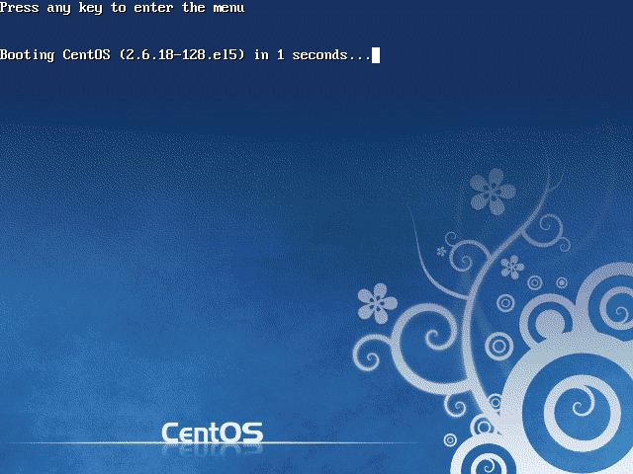
CentOS
2. Нажать клавишу <Space> до того, как истечет отсчет времени для отображения основного меню загрузчика grub, содержащего список установленных ядер.
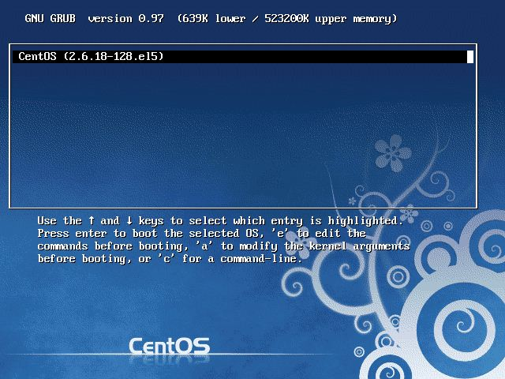
CentOS GRUB

3. Описать возможные действия пользователя в этом меню.
Стрелками вверх-вниз выбирается определенный пункт в меню. Нажатие клавиши <Enter> загружает выбранную версию ядра. Клавиша <e> для редактирования команд загрузчика. <a> — для изменения аргументов ядра, <c> для командного режима. <b> для загрузки выделенной записи в меню grub. <d> — удаление текущей записи в меню. <o> <O> вставка пустой строки под (над) текущей строкой соответственно.
4. Выбрать доступную версию ядра и нажать клавишу <e>
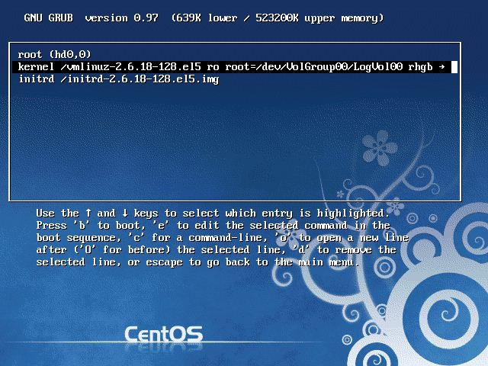
grub record

5. Проанализировать команду загрузчика grub — kernel и зафиксировать её аргументы.
kernel имеет следующие аргументы:
- /vmlinux-2.6.18-128.el5 — файл ядра
- ro — каталог /boot монтируется в режим только для чтения, дабы предотвратить случайное (намеренное) повреждение загрузчика.
- root=/dev/VolGroup00/LogVol00 — название устройства с корневой файловой системой
- rhgb — использование графического меню загрузчика
- quiet — показывать служебные сообщения в процессе загрузки ОС.

6. Изменить параметры загрузки ядра, удалив аргументы quiet и rhgb
Входим в режим редактирования <e>, стираем эти аргументы и жмём <Enter>
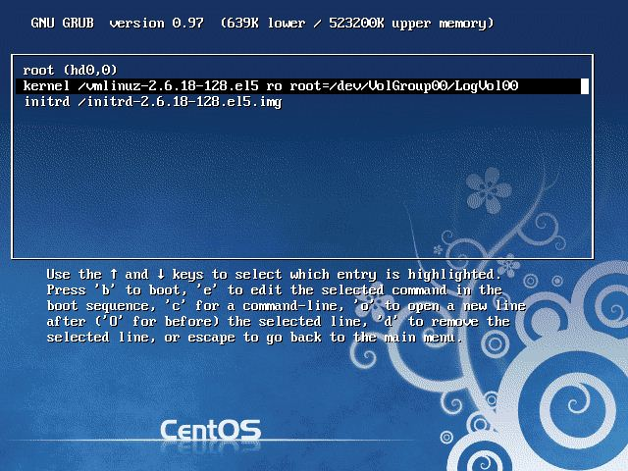
Убрали параметры

7. Нажмите «b» и загрузитесь в систему с измененными параметрами ядра. Определить разницу между загрузкой ОС с измененными параметрами ядра и с параметрами по умолчанию.

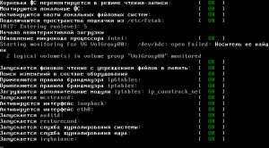
Убрали параметры
Разница в режиме загрузки — текстовый или графический. Графический режим будет немного медленнее и более ресурсоемким, чем текстовый.
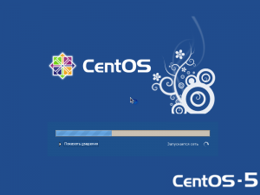
Оставили параметры

8. Выполнить вход в графический сеанс работы под суперпользователем (root:P@ssw0rd).
Увидим окно авторизации, введем логин и пароль.
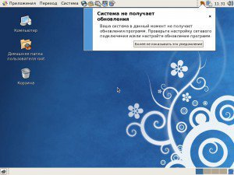
Загружен графический режим

9. Дождаться загрузки графического окружения и открыть программу Terminal, нажав правой кнопкой мыши на рабочем столе и выбрав пункт «Open in Terminal».
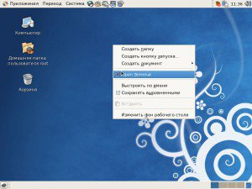
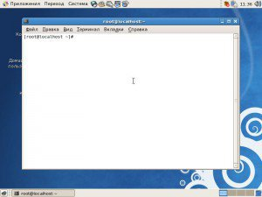
10. В окне терминала проанализировать последовательность загрузки системы, открыв файл /ver/log/dmesg или выполнив команду dmesg. Зафиксировать следующие моменты:
Здесь в терминале вводим команду dmesg и ищем нужные параметры.
Прописываем
# dmesg | grep <то что ищем>
например
# dmesg | grep "Linux version"
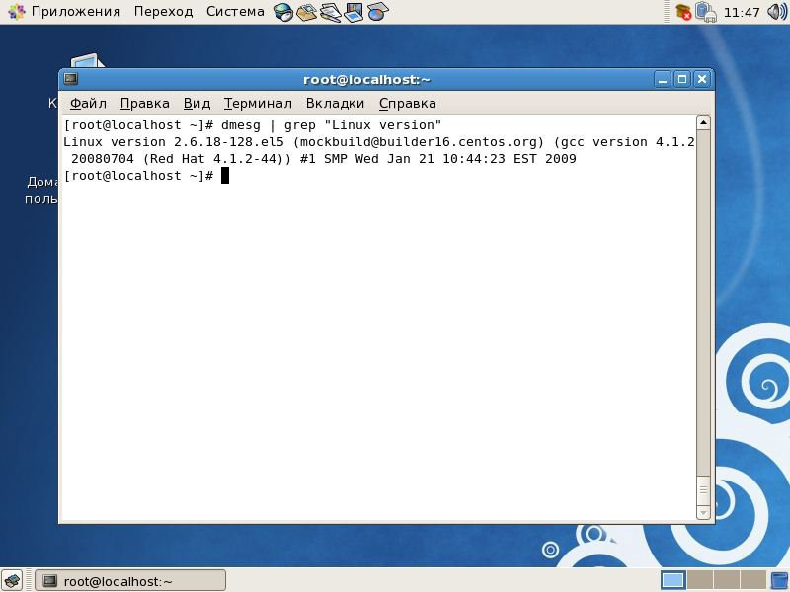

По аналогии с командой
# dmesg | grep "Linux version"
Выясните следующие параметры (в качестве параметра поиска вписывать то что в скобочках) :

- Версия ядра Linux (Linux version) — 2.6.18-128.el5
- Частота процессора (processor) — 2300.022 Mhz
- Модель процессора (CPU0) — Intel(R) Core(TM) i3 CPU M370
- Объем доступной оперативной памяти (Memor) — 511936k = 512 Mb
- Тип обнаруженного гипервизора (HP) — нет
- Тип файловой системы загрузочного раздела — ext3-fs
- Этап монтирования корневого раздела (FS) — сперва на sda1, потом tmpfs, затем своп(swap).

Установка пароля на меню загрузчика GRUB

Ход выполнения работы:
1. Запускаем систему на виртуальной машине. Входим под нашими учетными данными суперпользователя root. Запустим терминал, кликнув правой кнопкой мыши по рабочему столу и выберем «Запустить Terminal».
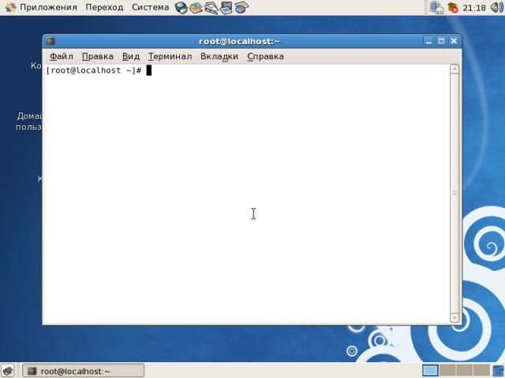
Шаг 2. Выполним команду grub-md5-crypt. Нам будет предложено ввести пароль. На просьбу повторить пароль отвечаем той же самой последовательностью символов.
Программа выдаст хеш пароля.
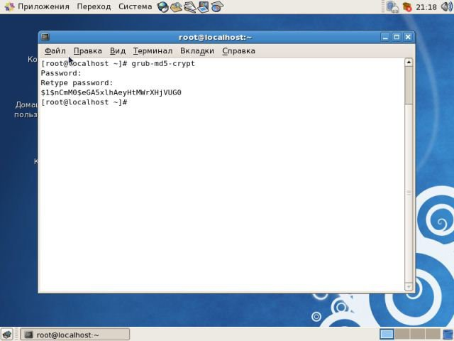
Шаг 3. Копируем полученный хеш пароля в буфер обмена.
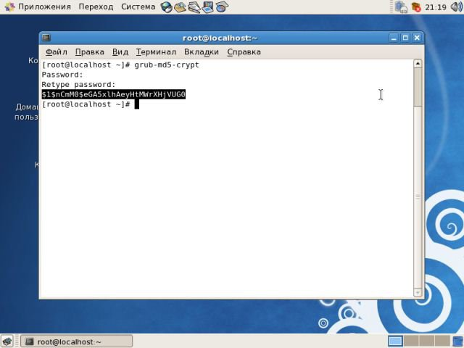
Шаг 4. Открываем файл с конфигурацией GRUB (/boot/grub/grub.conf) с помощью текстового редактора, использую nano.
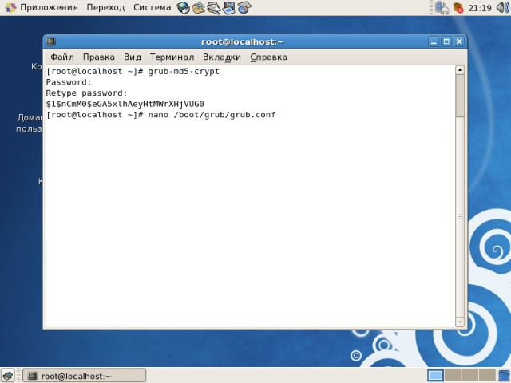
Шаг 5. Дописываем после таймаута наш хеш в виде «password —md5 ХЕШ» и сохраняем файл. Далее перезагружаемся командой reboot.
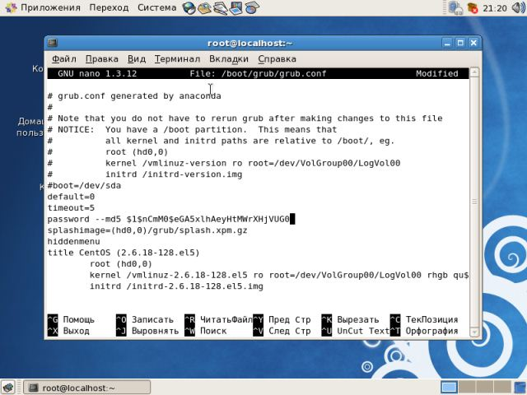
Что мы видим? Есть меню GRUB, но нет возможности редактировать его. Из активных клавиш действия только <p> — снять пароль.
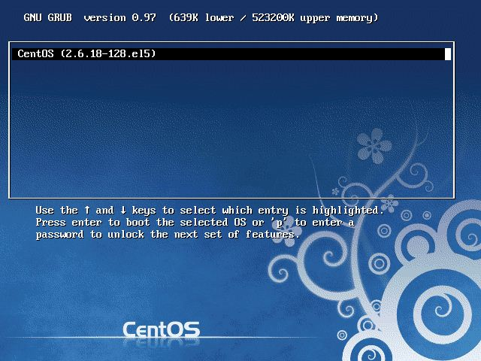
Шаг 6. Жмём <p> и вводим наш пароль. 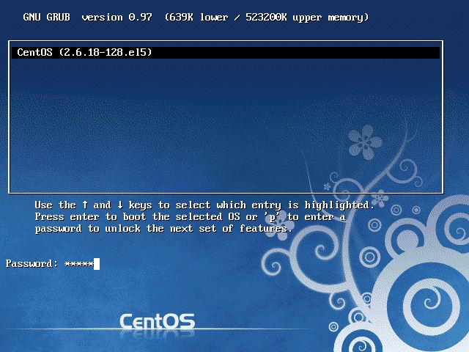
Теперь можно редактировать пункты меню GRUB.
CentOS GRUB
Сделайте вывод.

Контрольные вопросы (устно):
- Для чего необходим загрузчик GRUB
- Отличия загрузчика GRUB от загрузчика ОС Windows?
- Для чего необходима команда grep?
- Какие отличия при загрузке ОС вы обнаружили после удаления параметров загрузки rhgp и quiet?

